Отчёт по первому этапу Индивидуального проекта

Операционные системы

Бекауов Артур Тимурович

Содержание

# 1 Цель работы

Целью данной работы является обучение размещению сайтов на Github pages. Выполнить первый этап индивидуального проекта.

# 2 Задание

Размещение на Github pages заготовки для персонального сайта:

1. Установить необходимое программное обеспечение.
2. Скачать шаблон темы сайта.
3. Разместить его на хостинге git.
4. Установить параметр для URLs сайта.
5. Разместить заготовку сайта на Github pages.

# 3 Выполнение этапа индивидуального проекта

Сначала скачивая актуальную версию hugo для своей ОС и архитектуры процессора. (рис. 1).

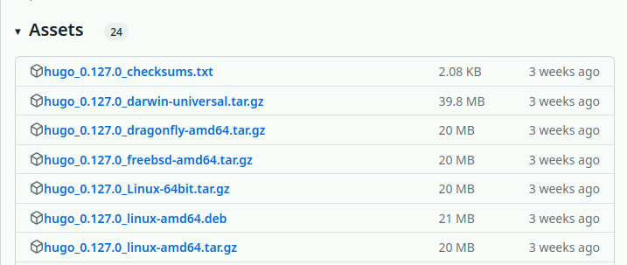

Рис. 1: Скачивание архива hugo

Распаковываю скачанный архив и перемещаю исполняемый файл hugo в созданную папку ~/bin. (рис. 2).

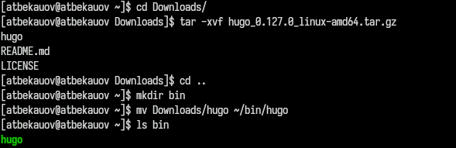

Рис. 2: Подготовка hugo

Заходим на репозиторий GH с шаблоном сайта (рис. 3).

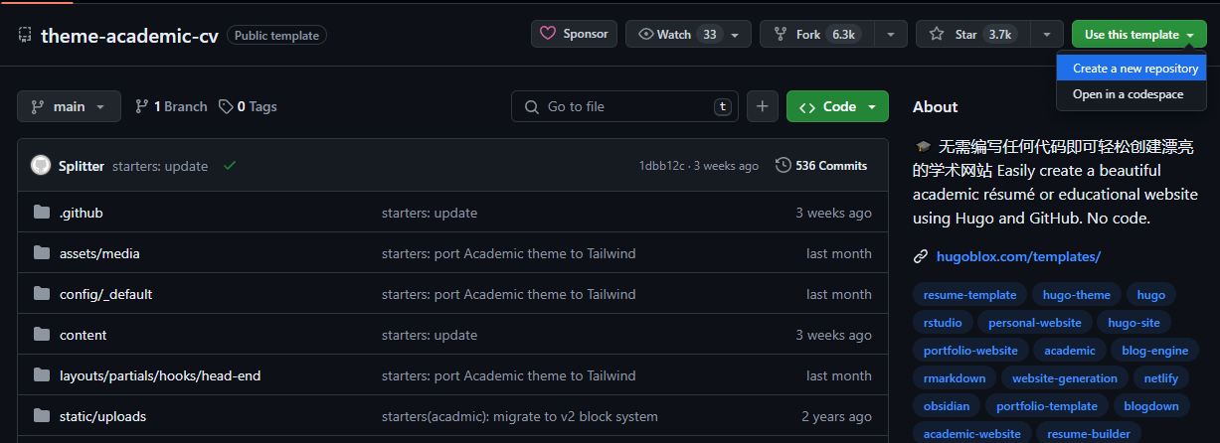

Рис. 3: Репозиторий - шаблон

Создаю свой репозиторий Ind_project по этому шаблону. (рис. 4).



Рис. 4: Создание репозитрия по шаблону

Клонирую созданный репозиторий в свой локальный (рис. 5).

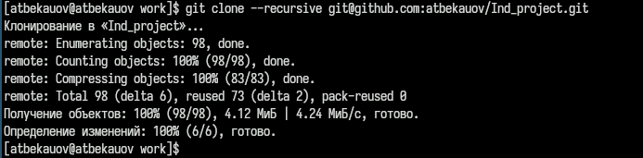

Рис. 5: Клонирование репозитория

Захожу в клонированный репозиторий и запускаю исполняемый файл hugo. (рис. 6).

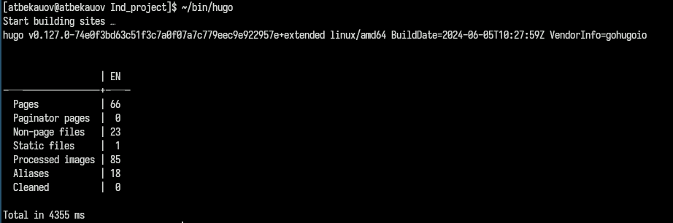

Рис. 6: Запуск исполняемого файла hugo

Ввожу в репозитории Ind_project команду /~/bin/hugo server. Нажимаю на появившуся ссылку и в браузере открывается сайт на локальном сервере. (рис. 7).



Рис. 7: Сайт на локальном сервере

Создаю новый пустой репозиторий, имя которого будет адресом сайта. (рис. 8).

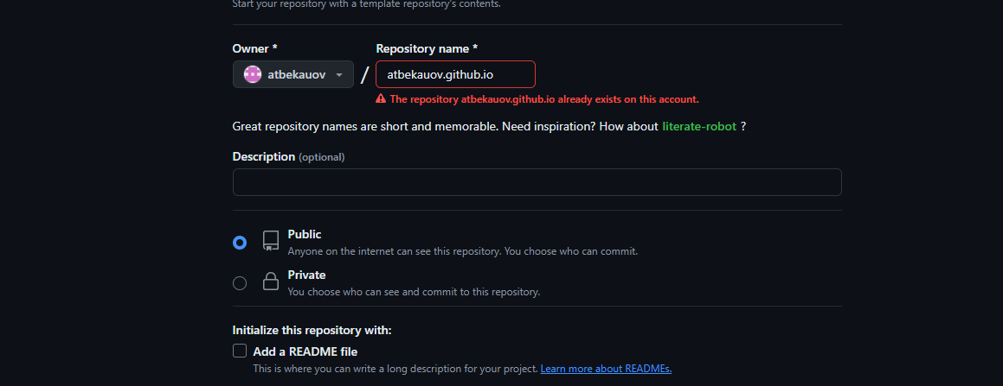

Рис. 8: Создание пустого репозитория

Клонирую пустой репозиторий в локальную директорию. (рис. 9).

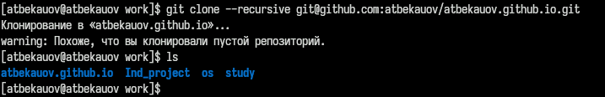

Рис. 9: Клонирование пустого репозитория

Создаю главную ветку в пустом репозитории и добавляю в него пустой файл README.md. Далее составляю коммит и отправляю его на глобальный репозиторий, чтобы его активировать. (рис. 10).

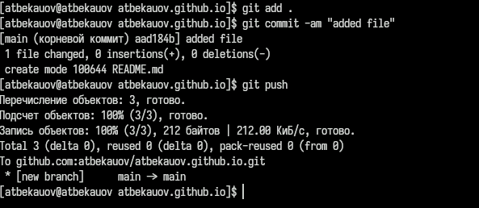

Рис. 10: Активация нового репозитория

Далее захожу в репозиторий Ind_project, удаляю папку public и подключаю репозиторий к каталогу public (автоматически создан) (рис. 11).

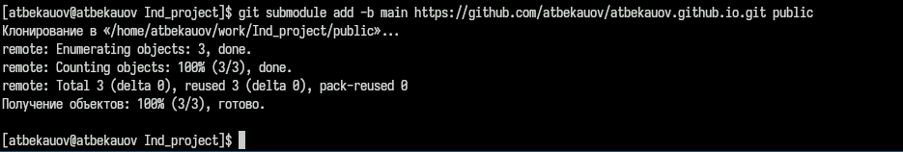

Рис. 11: Подключение репозитория к каталогу

Опять выполняю команду ~/bin/hugo, чтобы наполнить каталог public. (рис. 12)

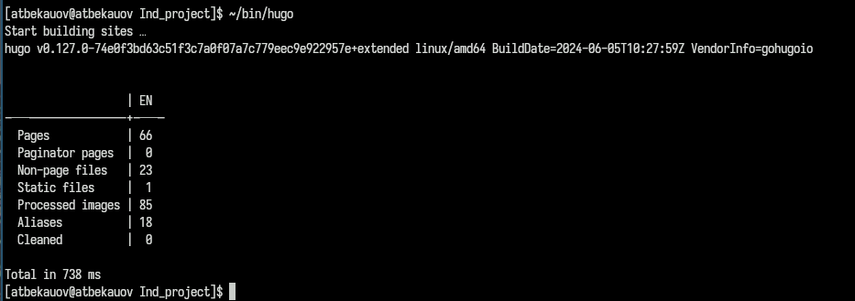

Рис. 12: Использование hugo

Захожу в каталог public и отправляю все изменения на репозиторий atbekauov.github.io (рис. 13).

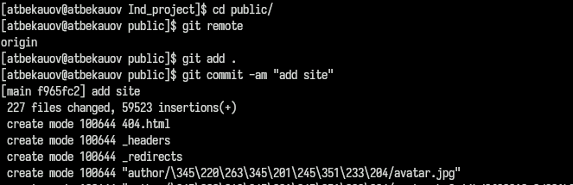

Рис. 13: Наполнение сайта

Дальше вбиваем название репозитория atbekauov.github.io в браузере и переходим на созданный сайт (рис. 14)



Рис. 14: Переход на сайт

# 4 Выводы

В ходе данной лаботраторной работы я научился размещать сайт на GH pages и выполнил первый этап индивидуального проекта.